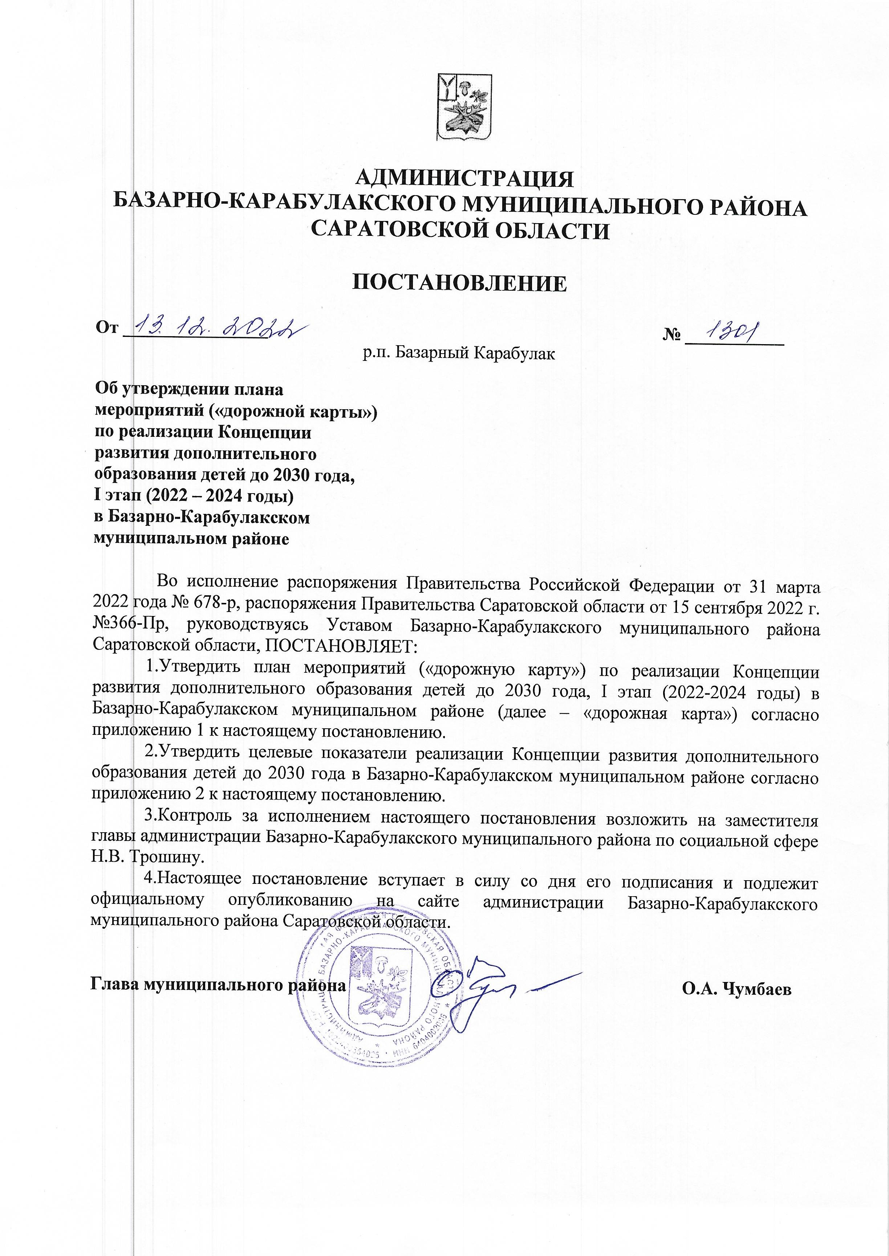

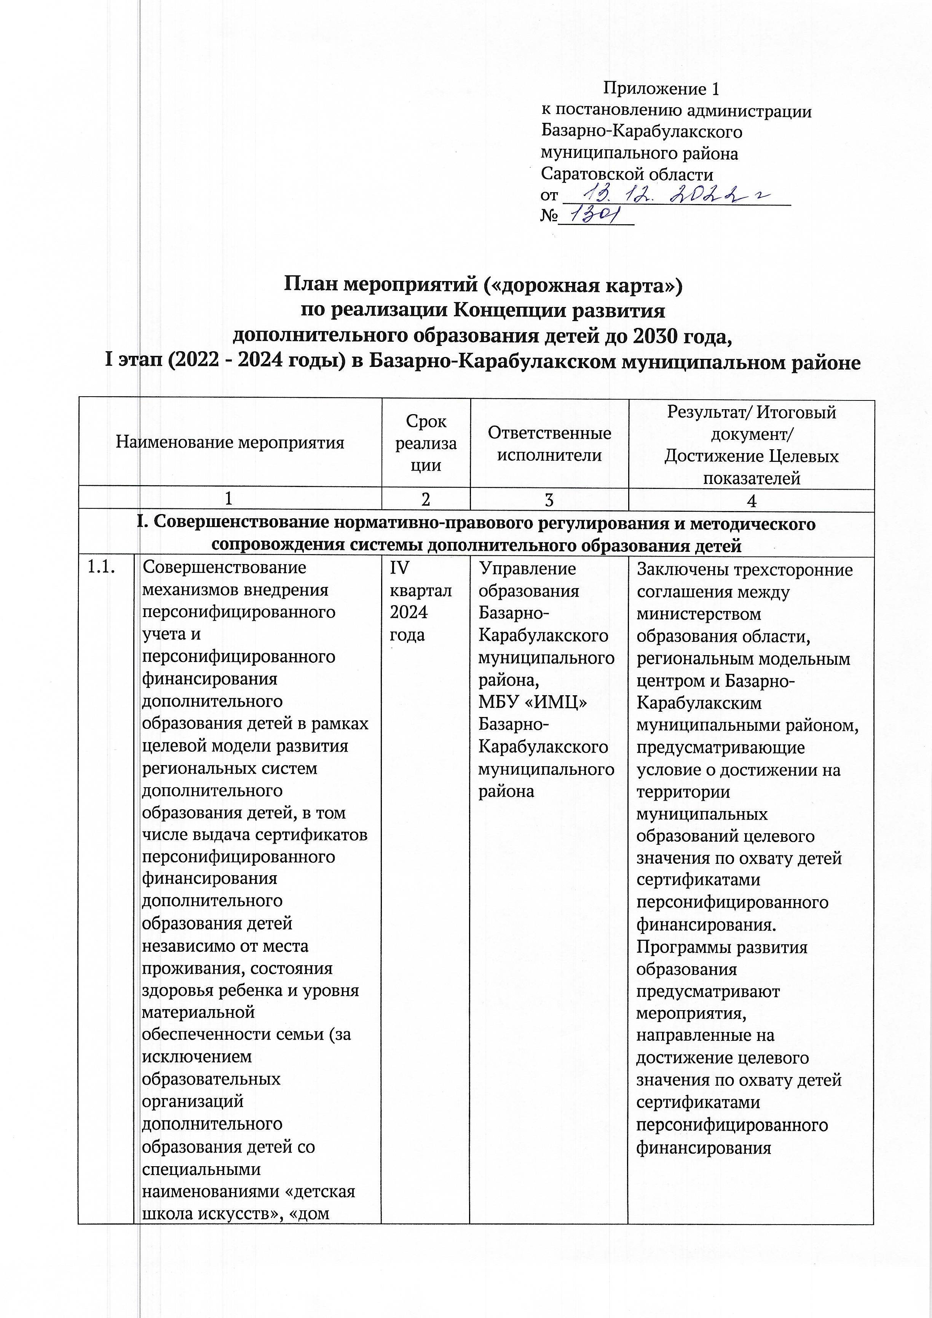

1.2. | Совершенствование механизмов финансирования дополнительных общеобразовательных программ, реализуемых общеобразовательными организациями, в том числе посредством сетевой формы реализации образовательных программ | III квартал 2023 года | Управление образования Базарно-Карабулакский муниципального района |  | Вовлечение в процесс реализации дополнительных общеобразовательных программ новых участников из числа общеобразовательных, профессиональных образовательных организаций, программ с использованием сертификата дополнительного образования детей, в том числе посредством сетевой формы реализации образовательных программ
1.3. | Создание групп сертификатов для семей/детей, имеющих статус (группа сертификатов для детей с ограниченными возможностями здоровья (далее - ОВЗ) | III квартал 2023 года | МБУ «ИМЦ» Базарно-Карабулаского муниципального района |  | Созданы группы сертификатов для семей/детей, имеющих статус (группа сертификатов для детей с ОВЗ)
1.4. | Создание системы выявления эффективности деятельности муниципального опорного центра(далее-МОЦ) в Базарно-Карабулакском муниципальном районе | III квартал 2023 года | Управление образования Базарно-Карабулакского муниципального района |  | Создание системы выявления эффективности деятельности муниципального опорного центра
1.5. | Разработка муниципальных планов мероприятий по реализации Концепции | IV квартал 2022 года | МБУ «ИМЦ» Базарно-Карабулакского муниципального района, Управление культуры Базарно-Карабулакского муниципального района |  | Разработаны муниципальные планы мероприятий по реализации концепции

II. Повышение доступности и качества дополнительного образования детей
2.1. | Проведение анализа доступности дополнительного образования детей в Базарно-Карабулакском муниципальном районе и приоритетных направлений развития дополнительного образования детей в соответствии с социально-экономическими потребностями субъекта Российской Федерации, а также потребностями для различных категорий детей, в том числе детей с ограниченными возможностями здоровья и детей-инвалидов, детей, находящихся на длительном лечении | IV квартал 2023 года,  далее ежегодно | Управление Базарно-Карабулакского муниципального района,  МБУ «ИМЦ» Базарно-Карабулакского муниципального района |  | Анализ доступности дополнительного образования детей в Базарно-Карабулакском муниципальном районе
2.2. | Создание новых мест для увеличения количества обучающихся в сфере дополнительного образования | III квартал 2022 года,  III квартал 2023 года | МБУ «ИМЦ» Базарно-Карабулакского муниципального района |  | 7 образовательных учреждениях Базарно-Карабулакского муниципального района в 2019-2022 года оснащены современным оборудованием для организации центров «Точка роста» естественно-научной и технологической направленности
2.3. | Создание муниципальных экостанций | IV квартал 2022 года,  далее ежегодно | Управление образования Базарно-Карабулакского муниципального района,  МБУ «ИМЦ» Базарно-Карабулакского муниципального района,  Образовательное учреждение, на базе которой будет создана ЭС |  | На базе образовательного учреждения будет создана экостанция
2.4. | Создание центров детско-юношеского туризма и краеведения, школьных музеев. Расширение образовательного потенциала школьных музеев | IV квартал 2023 года,  далее ежегодно | Управление образования Базарно-Карабулакского муниципального района,  МБУ «ИМЦ» Базарно-Карабулакского муниципального района  Организация, на базе которой будет создан центр |  | На базе образовательной организации будет создан центр детско-юношеского туризма и краеведения.
2.5 | Расширение спектра программ с включением содержания, связанного с приоритетными направлениями Национальной технологической инициативы, Стратегии научно-технологического развития Российской Федерации до 2035 года, утвержденной Указом Президента Российской Федерации от 1 декабря 2016 года № 642 | ежегодно | Управление образования Базарно-Карабулакского муниципального района, МБУ «ИМЦ» Базарно-Карабулакского муниципльного района,  образовательные организации, реализующие дополнительные общеобразова-  тельные программы |  | Разработка и реализация сквозных программ, современного цифрового контента для разработки и реализации дополнительных общеобразовательных программ
2.6. | Расширение сети школьных спортивных клубов по различным видам спорта и создание необходимых условий для их эффективного функционирования, стимулирование и поощрение общественных и педагогических инициатив для развития школьного спорта | IV квартал 2023 года,  далее ежегодно | МБУ «ИМЦ» Базарно-Карабулакского муниципального района, образовательные учреждения Базарно-Карабулакского муниципального района |  | К 2023 году в 100 процентов общеобразовательных организациях Базарно-Карабулакского муниципального района организованы школьные спортивные клубы по различным видам спорта
2.7. | Расширение перечня программ, реализуемых в сетевой форме и программ сетевого взаимодействия за счет разработки и реализации дополнительных общеобразовательных программ школьных театров | ежегодно | Управление образования Базарно-Карабулакского муниципального района,  МБУ «ИМЦ» Базарно-Карабулакского муниципального района, Муниципальный опорный центр Базарно-Карабулакского муниципального района |  | Создание программ сетевого взаимодействия
2.8. | Развитие социально-гуманитарной и туристско-краеведческой направленностей в том числе культурно-образовательный проект «Культурный дневник школьника», «Культурный дневник дошкольника» | ежегодно | МБУ « ИМЦ» Базарно-Карабулакского муниципального района, Муниципальный опорный центр Базарно-Карабулакского муниципального района |  | Развитие исследовательского краеведения, в том числе для формирования патриотизма и гражданской ответственности – вовлечение обучающихся в изучение конкретной территории как природно-культурной целостности через интеграцию знаний естественных, социальных и гуманитарных наук, использование исследовательских методов и реализация проектов учащихся, направленных на развитие территории своего проживания; расширение возможностей для профессионального самоопределения и развития специальных навыков для освоения востребованных профессий в сфере туризма: разработка индивидуальных туристических продуктов, конструкторов виртуальных путешествий, стратегий развития туристического потенциала территорий, в том числе через укрепление связей с туристической индустрией \ доклад в Министерство просвещения Российской Федерации
2.9. | Создание условий для развития социальной активности детей и подростков | III квартал 2023 года, далее ежегодно | МБУ «ИМЦ» Базарно-Карабулакского муниципального района, МБОУ ДО «Дом детского творчества» Базарно-Карабулакского муниципального района |  | Создание и развитие на базе образовательных организаций, учреждения дополнительного образования на базе МБОУ ДО «Дом детского творчества»  детских общественных объединений, включение их в деятельность Всеросийских общественных организаций (Российское движение школьников, Юнармия), организация волонтерского движения, регистрация участников волонтерского движения
2.10. | Развитие системы конкурсных мероприятий по различным направленностям дополнительного образования в соответствии с календарем мероприятий в сфере дополнительного образования детей | III квартал 2024 года, далее ежегодно | МБУ «ИМЦ» Базарно-Карабулакского муниципального района, Муниципальный опорный центр Базарно-Карабулакского муниципального района |  | Создание условий для личностного роста и развития каждого ребенка в соответствии с его запросами, склонностями, интересами через участие обучающихся области в традиционных Всероссийских конкурсных мероприятиях по различным направленностям дополнительного образования детей
2.11 | Формирование реестра примерных адаптированных дополнительных общеобразовательных программ для детей с ограниченными возможностями здоровья и детей-инвалидов | III квартал 2023 года | МБУ «ИМЦ» Базарно-Карабулакского муниципального района, Муниципальный опорный центр Базарно-Карабулакского муниципального района |  | Мониторинг реестра примерных адаптированных дополнительных общеобразовательных программ для детей с ОВЗ и ограниченными возможностями здоровья
2.12. | Разработка и реализация дополнительных общеобразовательных программ, направленных на формирование у обучающихся функциональной, технологической, финансовой, экологической грамотности, способствующих вхождению Российской Федерации в число десяти ведущих стран мира по качеству общего образования | I квартал  2024 года | МБУ «ИМЦ» Базарно-Карабулакского муниципального района, Муниципальный опорный центр Базарнол-Карабулакского муниципального района,  образовательные организации, реализующие дополнительные общеобразова-  тельные программы |  | Включение компонентов экологической, предпринимательской, цифровой и финансовой грамотности в содержание дополнительных общеобразовательных программ по направленностям; разработка и распространение (внедрение) примерных дополнительных общеобразовательных программ, решающих задачи профилактики и коррекции социальной дезадаптации, правонарушений, экстремизма
2.13. | Разработка и реализация дополнительных общеобразовательных программ, направленных на профилактику и преодоление школьной неуспешности, в том числе реализуемых в каникулярный период | II квартал 2023 года,  далее ежегодно | МБУ «ИМЦ» Базарно-Карабулакского муниципального района |  | Разработаны, находятся в доступе на портале-навигаторе Саратов.ПФДО и реализуются общеобразовательными и дошкольными образовательными организациями, а также учреждениями дополнительного образования краткосрочные дополнительные общеобразовательные программы, направленные на профилактику и преодоление неуспешности, в том числе реализуемые в каникулярный период, а также в рамках профильных смен
2.14. | Вовлечение обучающихся в программы и мероприятия ранней профориентации, обеспечивающие ознакомление с современными профессиями и «профессиями будущего», поддержку профессионального самоопределения, формирование навыков планирования карьеры, включающие инструменты профессиональных проб, стажировок на площадках реального сектора экономики, взаимодействие с наставниками со стороны предприятий, научных организаций, профессиональных образовательных организаций и образовательных организаций высшего образования, в том числе в рамках проектов «Билет в будущее», «Проектория», World Skills Russia Juniors | IV квартал 2022 года,  далее ежегодно | Управление образования Базарно-Карабулакского муниципального района, МБУ «ИМЦ» Базарно-Карабулакского муниципального района, Муниципальный опорный центр Базарно-Карабулакского муниципального района,  ГАПОУ СО «Базарно-Карабулакский техникум агробизнеса» |  | Увеличить количество обучающихся по образовательным программам основного и среднего общего образования, охваченных мероприятиями, направленными на раннюю профессиональную ориентацию, в том числе в рамках программы «Билет в будущее». Увеличить количество детей, принявших участие в открытых онлайн-уроках, направленных на раннюю профориентацию и реализуемых с учетом опыта цикла открытых уроков «Проектория».
2.15. | Расширение сети технологических кружков по модели кружкового движения Национальной технологической инициативы на базе общеобразовательных организаций | IV квартал 2023 года,  далее ежегодно | МБУ «ИМЦ» Базарно-Карабулакского муниципального района, руководители общеобразовательных учреждений Базарно-Карабулакского муниципального района, Муниципальный опорный центр Базарно-Карабулаского муниципального района |  | Реализация дополнительных общеобразовательных программ в сетевой форме, реализуемых общеобразовательными учреждениями
2.16. | Проведение оценки удовлетворенности обучающихся и (или) их родителей (законных представителей) доступностью и качеством предоставления образовательных услуг в сфере дополнительного образования | IV квартал 2022 года,  далее ежегодно | МБУ «ИМЦ» Базарно-Карабулакского муниципального района, руководители дополнительного общеобразовательного учреждения |  | Проведен анализ оценки родителями (законными представителями) доступности и качества предоставления образовательных услуг в сфере дополнительного образования
2.17. | Организация проведения олимпиад и иных конкурсных мероприятий для детей и молодежи, каникулярных профориентационных школ, профильных и специализированных смен в области культуры | ежегодно | Управление образования Базарно-Карабулакского муниципального района,  МБУ «ИМЦ» Базарно-Карабулакского муниципального района |  | Проведение и сопровождение этапов Всероссийской олимпиады школьников (школьный, муниципальный, региональный этапы).  Проведение олимпиад и конкурсных мероприятий регионального и всероссийского уровней для детей и молодежи. Организация профильных смен на базе организаций отдыха и оздоровления детей, в том числе с дневным пребыванием.
2.18. | Вовлечение детей, находящихся в трудной жизненной ситуации, в том числе детей с ограниченными возможностями здоровья, детей-инвалидов, детей-сирот и детей, оставшихся без попечения родителей, в интеллектуальные и (или) творческие конкурсы, физкультурные и спортивные мероприятия | III квартал 2023 года,  далее ежегодно | МБУ «ИМЦ» Базарно-Карабулакского муниципального района, руководители общеобразовтельных учреждений Базарно-Карабулакского муниципального района, руководители дополнительного |  | Участие в федеральном проекте по формированию банка адаптированных дополнительных общеобразовательных программ социально-гуманитарной и художественной направленности.  Проведение муниципальных и региональных этапов значимых конкурсов для детей, в том числе детей с ограниченными возможностями здоровья, детей-инвалидов, детей-сирот и детей, оставшихся без попечения родителей: «Большой фестиваль», «Большая олимпиада», «Наследники традиций», «Я – гражданин России» / доклад в Министерство просвещения Российской Федерации
2.19. | Реализация плана мероприятий (дорожной карты) по созданию и развитию школьных театров в общеобразовательных организациях Саратовской области на 2022-2024 годы | IV квартал 2024 года | Управление образования Базарно-Карабулакского муниципального района,  МБУ «ИМЦ» базарно-Карабулакского муниципального района |  | Реализованы мероприятия по созданию и развитию школьных театров
2.20. | Создание и обеспечение функционирования системы подготовки и непрерывного повышения квалификации управленческих и педагогических кадров дополнительного образования детей | IV квартал 2023 года,  далее ежегодно | МБУ «ИМЦ» базарно-Карабулакского муниципального района |  | Повышение профессиональной компетентности педагогических работников
2.21. | Расширение спектра региональных и муниципальных конкурсов профессионального мастерства, площадок профессионального общения (конференций, форумов, слетов) в целях поддержки и профессионального развития специалистов системы дополнительного образования детей | IV квартал 2023 года,  далее ежегодно | МБУ «ИМЦ» Базарно-Карабулакского муниципального района |  | Повышение профессионального уровня кадров системы дополнительного образования, создание условий для диссеминации лучших практик орагнизации деятельности в системе дополнительного образования детей
2.22 | Разработка и реализация мер поддержки для молодых специалистов, работающих в системе дополнительного образования, содействие их профессиональному развитию | IV квартал 2023 года,  далее ежегодно | Управление образования Базарно-Карабулакского муниципального района |  | Привлечение молодых специалистов в систему дополнительного образования детей.  Мотивирование и стимулирование социально активных и профессиональных педагогических кадров из числа молодых специалистов
2.23 | Функционирование ресурсного методического центра, обеспечивающего организационно-методическое сопровождение учреждений-дополнительного образования в области культуры и искусств. | III квартал 2023 года | Управление культуры Базарно-Карабулакского муниципального района |  | Наделение полномочиями ресурсного методического центра, обеспечивающего организационно-методическое сопровождение реализации государственной политики в области культуры и искусств
2.24 | Создание муниципального центра выявления, поддержки и развития способностей и талантов у детей | III квартал 2023 года | Управление образования Базарно-Карабулакского муниципального района , Муниципальный опорный центр Базарно-Карабулакского муниципального района |  | 1 сентября 2023 года на базе муниципального опорного центра МБУДО «Дом детского творчества» создан муниципальный центр выявления, поддержки и развития способностей и талантов у детей
III. Развитие кадрового потенциала - системы дополнительного образования детей

3.1 | Создание и обеспечение функционирования системы подготовки и непрерывного повышения квалификации управленческих и педагогических кадров дополнительного образования детей | ежегодно |  | Управление образования Базарно-Карабулакского муниципального района,  Управление культуры Базарно-Карабулакского муниципального района | Повышение профессиональной компетентности педагогических работников системы дополнительного образования детей
3.2 | Реализация системы методических мероприятий муниципального опорного центра, включающей в себя проведение семинаров, индивидуальных консультаций; педагогическое наставничество, фортсайт-сессии и т.д., отражающих особенности развития муниципального образования | ежегодно |  | МБУ «ИМЦ» Базарно-Карабулакского муниципального района,  Муниципальный опорный центр
3.3 | Расширение спектра региональных и муниципальных конкурсов профессионального мастерства, площадок профессионального общения (конференций, форумов, слетов) в целях поддержки и профессионального развития специалистов системы дополнительного образования детей | IV квартал 2023 года |  | Управление образования Базарно-Карабулакского муниципального района,  МБУ «ИМЦ» Базарно-Карабулакского муниципального района,  Муниципальный опорный центр Базарно-Карабулакского муниципального района | Повышение профессионального уровня кадров системы дополнительного образования
3.4 | Содействие проведению конкурсов профессионального мастерства в целях поддержки и профессионального развития специалистов системы дополнительного образования детей, в том числе среди педагогических работников, осуществляющих обучение детей по дополнительным предпрофессиональным программам в области искусств и дополнительным образовательным программам спортивной подготовки, в том числе проведение регионального этапа Общероссийского конкурса «Лучший преподаватель детской школы искусств» | ежегодно |  | Управление культуры Базарно-Карабулакского муниципального района | Развитие системы конкурсов профессионального мастерства (привлечение победителей к участию в программах повышения квалификации и стажировкам, поддержка их презентаций и мастер-классов и др.) Проведение муниципального этапа Общероссийского конкурса «Лучший преподаватель детской школы искусств». Проведение областного конкурса профессионального мастерства «Призвание» для преподавателей детской школы искусств
3.5 | Реализация мер по привлечению квалифицированных педагогических кадров в организации дополнительного образования, в том числе расположенные в сельской местности через привлечение педагогических работников общеобразовательных организаций (школ, детских садов) с их обязательной стажировкой в учреждениях дополнительного образования, пользующихся популярностью у обучающихся. | I квартал 2023 года,  далее ежегодно |  | Управление образования Базарно-Карабулакского муниципального района,  Управление культуры Базарно-Карабулакского муниципального района | Повышение доступности качественного дополнительного образования
3.6 | Разработка и реализация мер поддержки для молодых специалистов, работающих в системе дополнительного образования, содействие их профессиональному развитию | ежегодно |  | МБУ «ИМЦ» Базарно-Карабулакского муниципального района | Привлечение молодых специалистов в систему дополнительного образования детей.  Мотивирование и стимулирование социально активных и профессиональных педагогических кадров из числа молодых специалистов
3.7 | Реализация программы «Преодоление дефицита квалифицированных педагогических кадров в системе образования Саратовской области» на 2022–2025 годы и плана мероприятий (дорожной карты) по реализации программы «Преодоление дефицита квалифицированных педагогических кадров в системе образования Саратовской области», утвержденные совместным приказом министерства образования области, ФГБОУ ВО «СГУ имени Н.Г. Чернышевского» и Саратовской областной организацией «Общероссийского Профсоюза образования» от 24 августа 2021 года № 1439/444-В/8 | 2023 год, далее ежегодно |  | Управление образования Базарно-Карабулакского муниципального района,  Управление культуры Базарно-Карабулакского муниципального района | Повышение кадрового потенциала образовательных организаций области; популяризация профессии учителя, повышение престижа профессии, мотивация к результативной профессиональной деятельности.

IV. Управление реализацией Концепции развития дополнительного образования детей до 2030 года
4.1. | Актуализация муниципальных программ развития в части дополнительного образования | IV квартал 2023 года | Управление образования Базарно-Карабулакского муниципального района |  | План мероприятий (дорожная карта) по реализации Концепции развития дополнительного образования детей до 2030 года, II этап (2025 - 2030 годы)
4.2 | Мониторинг образовательных организаций, реализующих программы физкультурно-спортивной направленности | IV квартал 2023 года | Управление образования Базарно-Карабулакского муниципального района,  МБУ «ИМЦ» Базарно-Карабулакского муниципального района |  | Проведен мониторинг и анализ образовательных организаций, реализующих программы физкультурно-спортивной направленности
4.3 | Мониторинг практики внедрения в районе системы персонифицированного финансирования дополнительного образования детей, включая анализ таких показателей, как количество детей, обучающихся по дополнительным общеобразовательным программам за счет средств бюджетов бюджетной системы Саратовской области, уровень удовлетворенности родителей (законных представителей) обучающихся качеством дополнительного образования  (за исключением детских школ искусств, организаций, реализующих дополнительные образовательные программы спортивной подготовки с 1 января 2023 года) | IV квартал 2023 года | Управление образования Базарно-Карабулакского муниципального района,  МБУ «ИМЦ» Базарно-Карабулакского муниципального района |  | Проведен мониторинг практики внедрения в районе системы персонифицированного финансирования дополнительного образования детей, включая анализ таких показателей, как количество детей, обучающихся по дополнительным общеобразовательным программам за счет средств бюджетов бюджетной системы Саратовской области, участие негосударственных организаций, уровень удовлетворенности родителей (законных представителей) обучающихся качеством дополнительного образования  (за исключением детских школ искусств, организаций, реализующих дополнительные образовательные программы спортивной подготовки с 1 января 2023 года)
4.4. | Мониторинг исполнения плана мероприятий по реализации Концепции развития дополнительного образования детей до 2030 года, I этап (2022 - 2024 годы) | IV квартал 2022 года,  далее ежегодно | Управление образования Базарно-Карабулакского муниципального района |  | Проведен мониторинг и анализ исполнения плана мероприятий по реализации Концепции развития дополнительного образования детей до 2030 года, I этап (2022 - 2024 год)

Приложение 1
к постановлению администрации
Базарно-Карабулакского муниципального района
Саратовской области
от ________________ №________

ЦЕЛЕВЫЕ ПОКАЗАТЕЛИ
реализации Концепции развития дополнительного образования детей до 2030 года
в Базарно-Карабулакского муниципальном районе

№ п/п | Наименование показателя | Единица измерения | Базовое значение |  | Период, год
№ п/п | Наименование показателя | Единица измерения | Значение | Дата | 2022 | 2023 | 2024 | 2025 | 2026 | 2027 | 2028 | 2029 | 2030 | Периодичность сбора данных
1. | Доля детей в возрасте  от 5 до 18 лет, охваченных дополнительным образованием | процентов | 77 | 01.01.  2022 | 77 | 77,1 | 78,1 | 78,4 | 78,7 | 79 | 79,2 | 79,6 | 80 | Ежемесячно, не позднее 5 рабочего дня после отчетного периода
2. | Доля детей, которые обеспечены сертификатами персонифицированного финансирования дополнительного образования | процентов | 25 | 01.01.  2022 | 25 | 25 | 25 | 30 | 30 | 30 | 30 | 30 | 30 | Ежегодно, не позднее 5 рабочего дня после отчетного периода
7. | Доля общеобразовательных организаций, имеющих школьный спортивный клуб | процентов | 100 | 01.01.  2022 | 100 | 100 | 100 | 100 | 100 | 100 | 100 | 100 | 100 | Ежегодно, не позднее 5 рабочего дня после отчетного периода
8. | Доля детей, обучающихся в 5 - 9 классах, принимающих участие в экскурсиях по историко-культурной, научно-образовательной, патриотической тематике, а также в детских культурно-патриотических круизах | процентов | 2 | 01.01.  2022 | 2 | 3 | 4 | 5 | 6 | 7 | 8 | 9 | 10 | Ежегодно, не позднее 5 рабочего дня после отчетного периода
9 | Доля образовательных организаций дополнительного образования детей со специальными наименованиями «детская школа искусств», «детская музыкальная школа», «детская хоровая школа», «детская художественная школа», «детская хореографическая школа», «детская театральная школа», «детская цирковая школа», «детская школа художественных ремесел», находящихся в ведении органов местного самоуправления, органов исполнительной власти субъектов Российской Федерации в области культуры | процентов | 95 | 01.01.  2022 | 95 | 100 | 100 | 100 | 100 | 100 | 100 | 100 | 100 | Ежегодно, не позднее 5 рабочего дня после отчетного периода
10 | Доля детей, осваивающих дополнительные предпрофессиональные программы в области искусств в детских школах искусств за счет бюджетных средств от общего количества обучающихся в детских школах искусств за счет бюджетных средств | процентов | 77,3 | 01.01.  2022 | 77,3 | 78 | 78,5 | 79 | 79,5 | 80 | 80 | 80 | 80 | Ежегодно, не позднее 5 рабочего дня после отчетного периода
11 | Созданы новые места  в образовательных организациях различных типов для реализации дополнительных общеразвивающих программ всех направленностей. | единиц | 0 | 01.01.  2022 | 8 | 8 | 9 | 10 | 10 | 11 | 11 | 12 | 13 | Ежегодно, не позднее 5 рабочего дня после отчетного периода
12 | В общеобразовательных организациях, расположенных в сельской местности и малых городах, обновлена материально-техническая база для занятий детей физической культурой и спортом. Нарастающий итог. | единиц | 5 | 01.01.  2022 | 5 | 5 | 5 | 6 | 7 | 8 | 9 | 9 | 10
13 | Количество детей и молодежи, вовлеченных в детско-юношеский и студенческий спорт (в части профессиональных образовательных организаций). | человек | 350 | 01.01.  2022 | 350 | 360 | 370 | 380 | 390 | 400 | 420 | 430 | 450
14. | Доля обучающихся по образовательным программам основного и среднего общего образования, охваченных мероприятиями, направленными на раннюю профессиональную ориентацию, в том числе в рамках программы «Билет в будущее» | процентов | 30 | 01.01.  2022 | 30 | 30 | 37 | 39 | 41 | 43 | 45 | 47 | 49 | Ежемесячно, не позднее 5 рабочего дня после отчетного периода
15. | Количество детей, принявших участие в открытых онлайн-уроках, направленных на раннюю профориентацию и реализуемых с учетом опыта цикла открытых уроков «Проектория», в которых приняли участие дети | человек  . | 1200 | 01.01.  2022 | 1200 | 1230 | 1240 | 1250 | 1260 | 1270 | 1280 | 1290 | 1300 | Ежегодно, не позднее 5 рабочего дня после отчетного периода
16 | Обеспечение проведения мероприятий по профессиональной ориентации в рамках реализации проекта «Билет в будущее», в которых приняли участие дети | человек | 10 | 01.01.  2022 | 10 | 15 | 17 | 18 | 19 | 20 | 21,7 | 22 | 23
18. | Организована подготовка педагогов дополнительного образования | человек | 75 | 01.01.  2022 | 75 | 75 | 75 | 75 | 75 | 75 | 75 | 75 | 720 | Ежегодно, не позднее 5 рабочего дня после отчетного периода
19. | Количество разработанных туристских маршрутов для ознакомления детей с историей, культурой, традициями, природой соответствующего региона,  а также для знакомства с лицами, внесшими весомый вклад в его развитие | единиц | 0 | 01.01.  2022 | 2 | 3 | 4 | 4 | 4 | 4 | 4 | 4 | 4 | Ежегодно, не позднее 5 рабочего дня после отчетного периода
22. | Доля образовательных организаций, на базе которых созданы школьные театры | процентов | 17,5 | 01.01.  2022 | 30 | 30 | 100 | 100 | 100 | 100 | 100 | 100 | 100 | ежегодно / ежемесячно, не позднее 5 рабочего дня после отчетного периода

